
La
FONDAZIONE VIDULIS
ed il
FOGOLÂR FURLAN DI MULHOUSE

Con il coinvolgimento di:

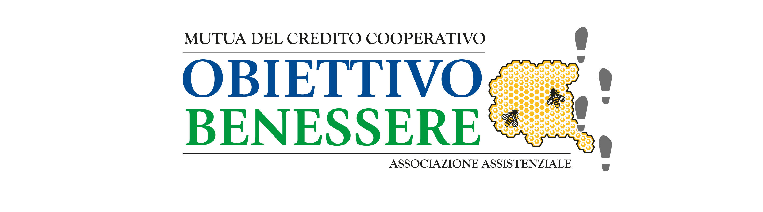

PROPONGONO
VIAGGIO NEL CUORE DELL’EUROPA
LE MERAVIGLIE DELL’ALSAZIA
In occasione della annuale Fiera delle
“JOURNEÈS D’OCTOBRE”

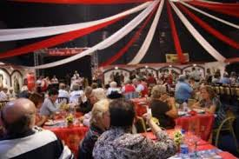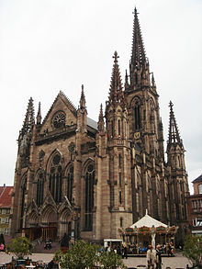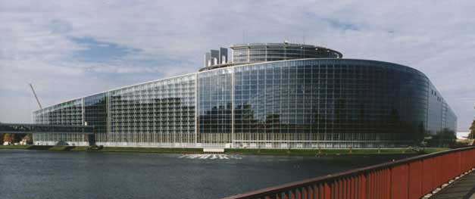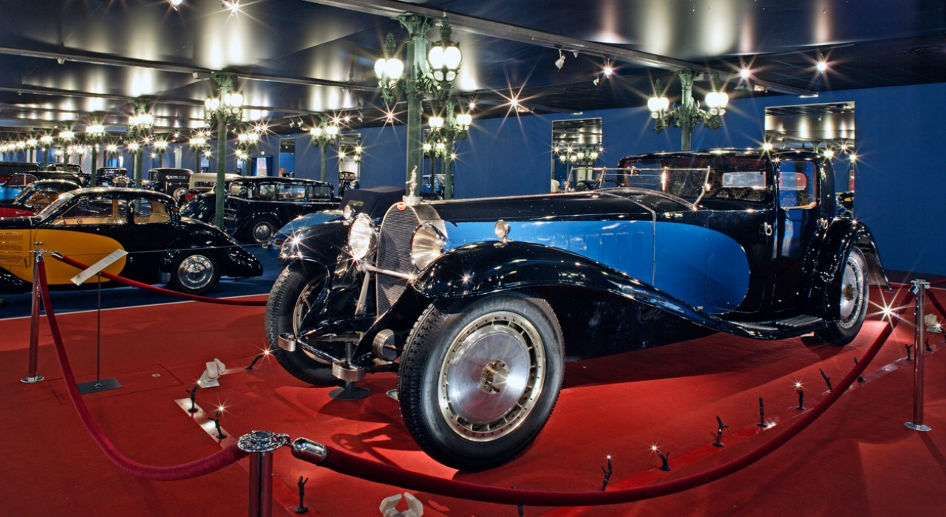
Kermesse “Journeès d’Octobre” Mulhouse Il Parlamento Europeo Museo dell’Automobile

DAL 09 al 12 OTTOBRE 2016
Un bellissimo modo per scoprire una regione della Francia che non mancherà di stupirvi per la sua ricchezza di arte, cultura e per la sua eno-gastronomia di particolare qualità.

Nel programma

Tre pernottamenti in Hotel
Visite guidate alle città di Mulhouse, Strasburgo e Colmar
Visita al museo dell’Automobile
VISITA ALLA SEDE DEL PARLAMENTO EUROPEO
Visita a cantine con degustazioni
Due cene all’interno del Park des Exposition
Viaggio in Pullman Gran Turismo

Il costo orientativo di partecipazione è pari a € 390.00
supplemento camera singola: € 60.00

Si raccolgono le pre-adesioni con versamento di caparra pari a € 100.00 contattando:

LA FONDAZIONE VIDULIS ALLO 335 294343.

Per ulteriori informazioni sul programma potete contattare:

OBIETTIVO BENESSERE ALLO 0432 637212

ISCRIZIONI APERTE FINO AL 30/05/2016

